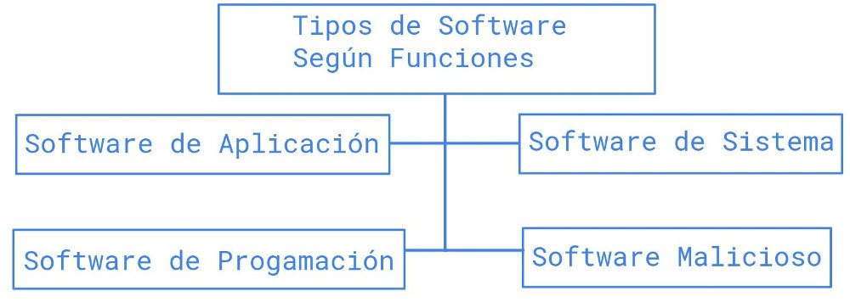

**Software de Sistema**

El llamado **software de sistema** **es el que permite que nuestro hardware funcione de forma correcta**.

**Ejemplos** de tipos de software de sistema son:

Microsoft Windows, Gnu/Linux, Mac OS, Android, iOS, BlackBerryOS.

**Software de Aplicación o Utilidad**

Existe una segunda clase de software llamado software de aplicación, también conocido como software de utilidad, y se trata de las aplicaciones, programas y herramientas que utilizamos activamente de acuerdo a nuestras necesidades.

Ejemplos son Office, Whatsapp, juegos, Skype…

**Software de Programación**

El **software de programación** es seguramente el más importante de todos, pues sin él no se podrían haber creado los distintos tipos de software que mencionamos ante. Es una clase de software básica para la informática y el desarrollo de aplicaciones.

Ejemplos de este tipo son: Editores de texto, compiladores, entornos IDE, gestores de versions…